Правила поведения на дороге зимой
Соблюдать безопасность на улицах и дорогах необходимо в любое время года. Но особая осторожность нужна зимой!!!
Как вы думаете почему?
Зимой дороги покрываются коркой льда, поэтому появляется больше опасности на дороге - можно поскользнуться и упасть под колеса автомобиля!

Обратите внимание на несколько самых важных правил:
1. Движущаяся машина не может сразу остановиться, а на скользкой дороге сделать это ещё труднее.
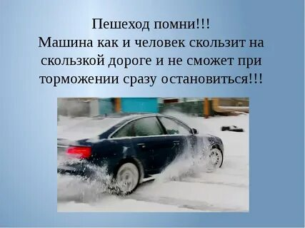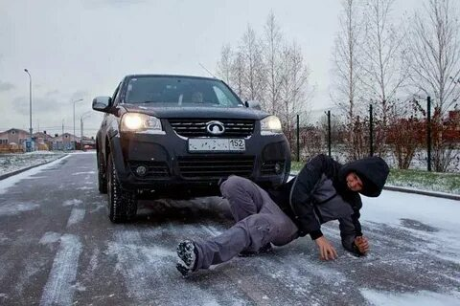
2. В морозную погоду стекла машины покрываются льдом и обзор у водителя уменьшается, вдобавок еще и дорога становится скользкой.
3. Дороги зимой покрыты ледяной коркой, а если идет снег, то и снегом, под которым прячется наледь. Это явление называют гололедом. В гололёд тормозной путь машины увеличивается, а это значит водитель не сможет вовремя затормозить при возникновении пешехода на дороге. Поэтому никогда не надо спешить и перебегать проезжую часть перед близко идущим транспортом. В плохую погоду даже самый опытный водитель может совершить аварию.
При внезапном появлении опасности на дороге водитель жмёт на тормоза.
Сразу ли машина остановится? Нет. Машина поедет еще некоторое расстояние! И это расстояние может стоить жизни пешехода!!!
4. Обязательно прикрепите к одежде световозвращатели!!!

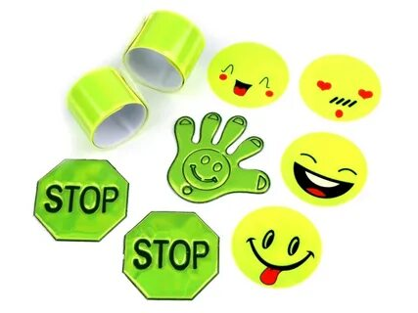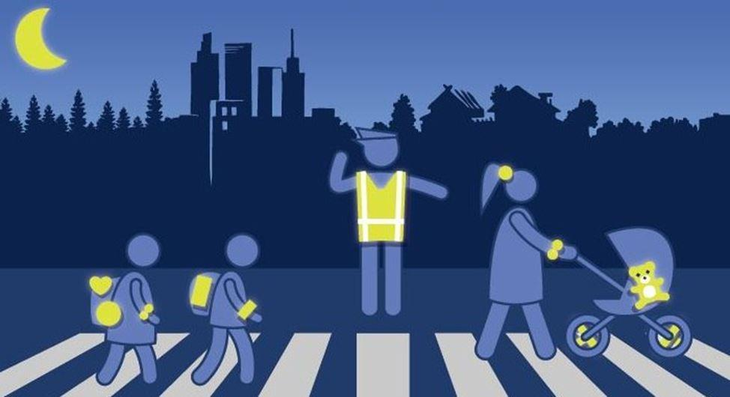

Памятка по ПДД в зимнее время года

1. Зимой день короче. Темнеет рано и очень быстро. В сумерках и в темноте значительно ухудшается видимость. В темноте легко ошибиться в определении расстояния, как до едущего автомобиля, так и до неподвижных предметов. Часто близкие предметы кажутся далекими, а далекие — близкими. Случаются зрительные обманы: неподвижный предмет можно принять за движущийся, и наоборот. Поэтому в сумерках и темноте будьте особенно внимательны. Переходите только по регулируемым переходам. А в случае их отсутствия — при переходе улицы увеличьте безопасное расстояние до автомобиля.
2. В снегопады заметно ухудшается видимость, появляются заносы, ограничивается и
затрудняется движение пешеходов и транспорта. Снег залепляет глаза пешеходам и
мешает обзору дороги. Для водителя видимость на дороге тоже ухудшается.
В городах улицы посыпают специальными химикатами, чтобы не образовывался
снежный накат. В результате даже в умеренный мороз проезжая часть может быть
покрыта снежно-водяной кашей, которую в виде взвеси поднимают в воздух колеса
проезжающего транспорта. Взвесь оседает на ветровых стеклах автомобилей, мешая
водителям следить за дорожной обстановкой. В такой ситуации водителю еще сложнее
заметить пешехода!
3. Яркое солнце, как ни странно, тоже помеха. Яркое солнце и белый снег создают
эффект бликов, человек как бы «ослепляется». Поэтому нужно быть крайне
внимательным.
4. В снежный накат или гололед повышается вероятность «юза», заноса автомобиля, и,
самое главное — непредсказуемо удлиняется тормозной путь. Поэтому обычное
(летнее) безопасное для перехода расстояние до машины нужно увеличить в несколько
раз.
5. В оттепель на улице появляются коварные лужи, под которыми скрывается лед.
Дорога становится очень скользкой! Поэтому при переходе через проезжую часть
лучше подождать, пока не будет проезжающих машин. Ни в коем случае не бежать
через проезжую часть, даже на переходе! Переходить только шагом и быть
внимательным.
6. Количество мест закрытого обзора зимой становится больше. Мешают увидеть
приближающийся транспорт:
- сугробы на обочине;
- сужение дороги из-за неубранного снега:
- стоящая заснеженная машина.
Значит, нужно быть крайне внимательным, вначале обязательно остановиться и,
только убедившись в том, что поблизости нет транспорта, переходить проезжую часть.
7. Теплая зимняя одежда мешает свободно двигаться, сковывает движения.
Поскользнувшись, в такой одежде сложнее удержать равновесие. Кроме того,
капюшоны, мохнатые воротники и зимние шапки также мешают обзору.

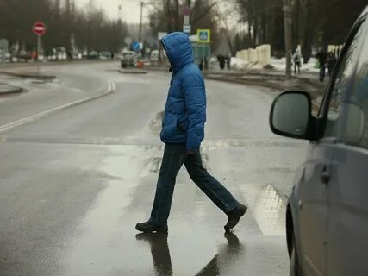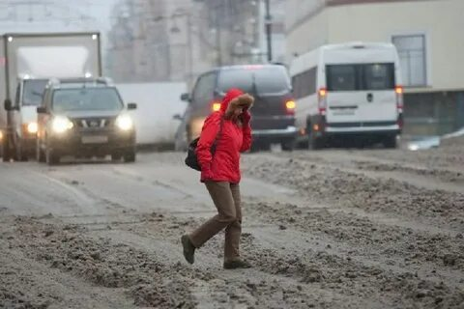

Соблюдай правила безопасности!!!
Сохрани свою жизнь!!!

